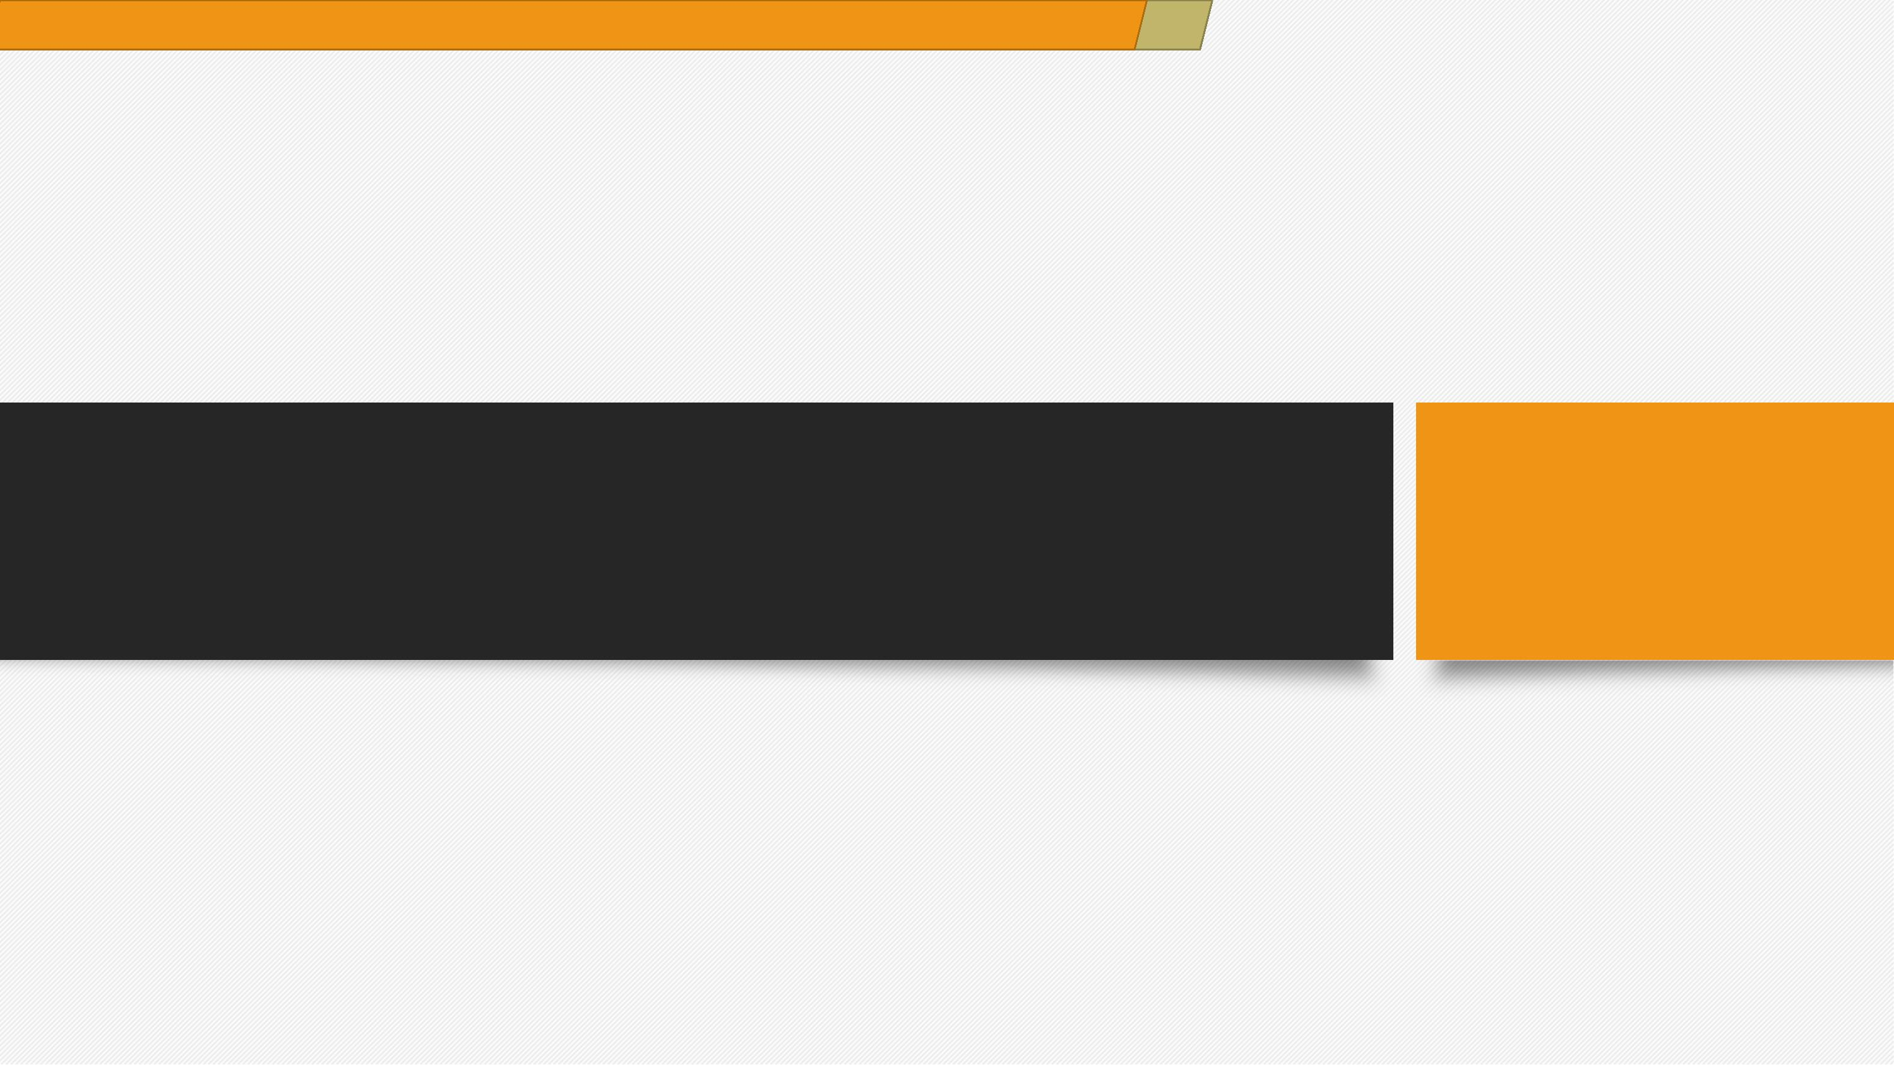
人工浮島創世神の開心農場篇
臺南市西門實驗小學 數位學習深耕PBL跨域學習專題~人工浮島創世神

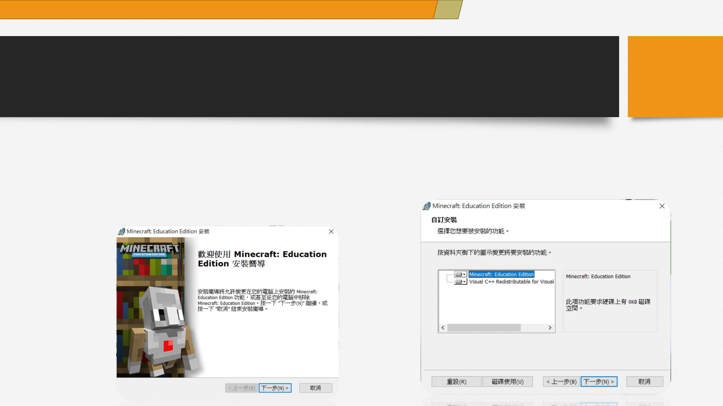
臺南市西門實驗小學 數位學習深耕PBL跨域學習專題~人工浮島創世神
• 點選下載的檔案按「右鍵」，選擇「以系統管理
• 選擇想要安裝的功能，按預設值「下一步」

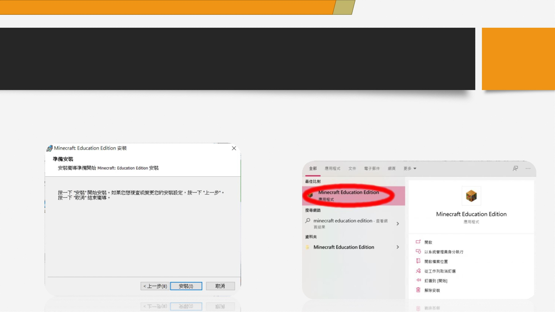
臺南市西門實驗小學 數位學習深耕PBL跨域學習專題~人工浮島創世神
• 準備安裝：直接執行「安裝」即可。
• 安裝完畢，可在桌面或開始列找到「Minecraft
Education Edition」的圖示，點選即可進入
Minecraft教育版的堂奧囉！

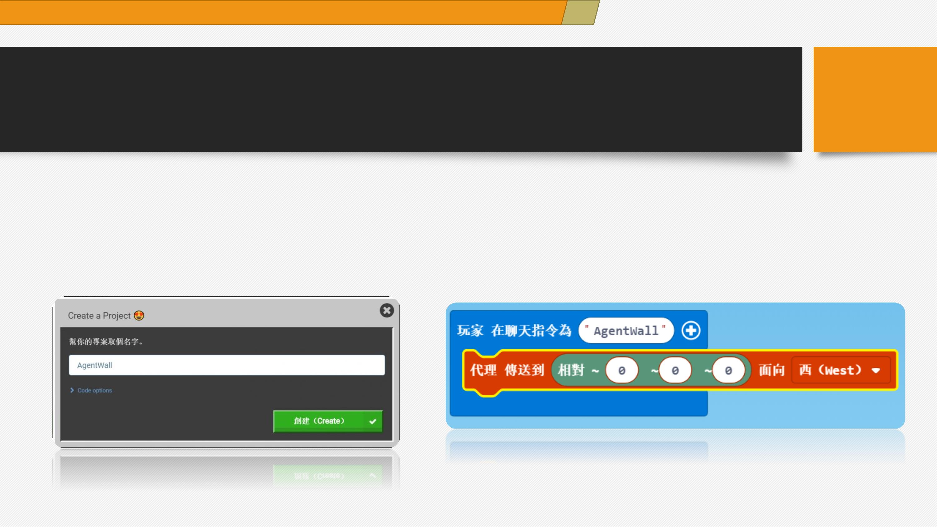
臺南市西門實驗小學 數位學習深耕PBL跨域學習專題~人工浮島創世神
人工浮島創世神の開心農場
•

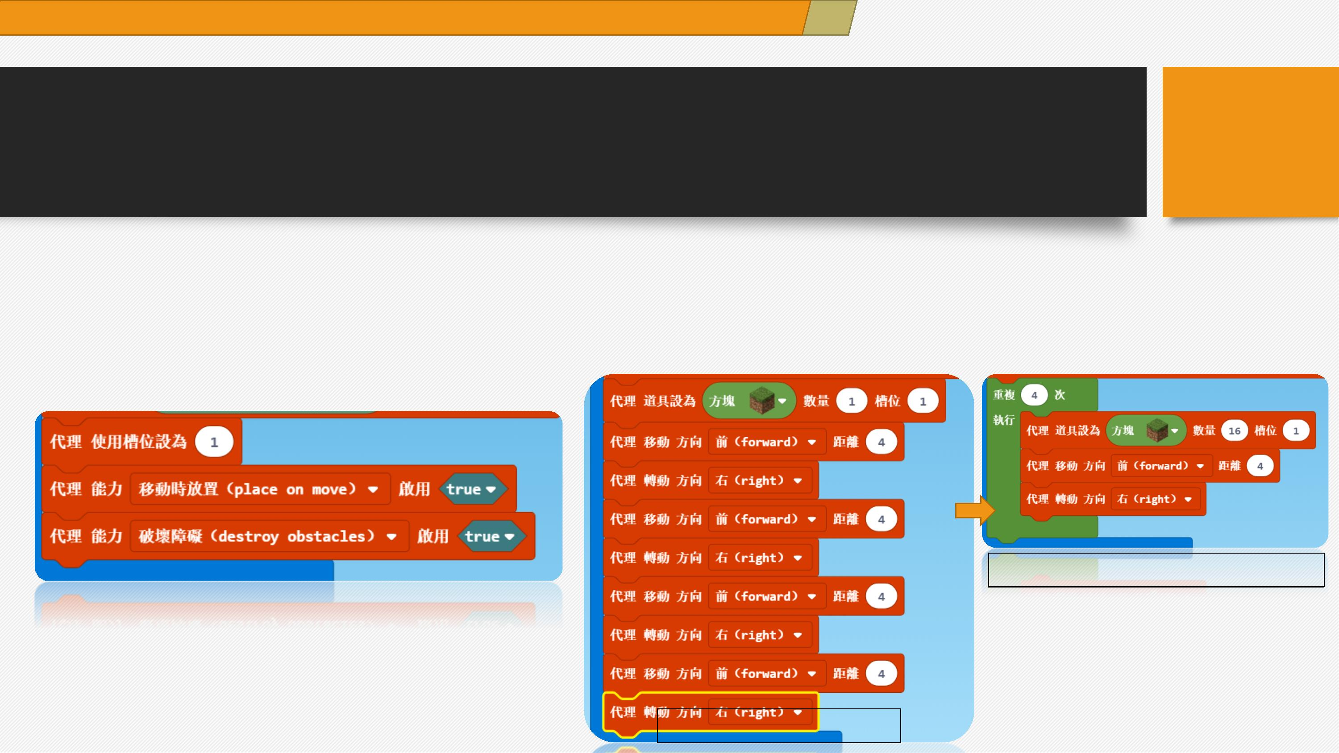
臺南市西門實驗小學 數位學習深耕PBL跨域學習專題~人工浮島創世神
• 專案設計與執行
設定代理機器人建置長寬高為4*4*4的圍牆
•
因積木程式相同，改以迴圈方式呈現
先建置4*4*1的四邊形積木

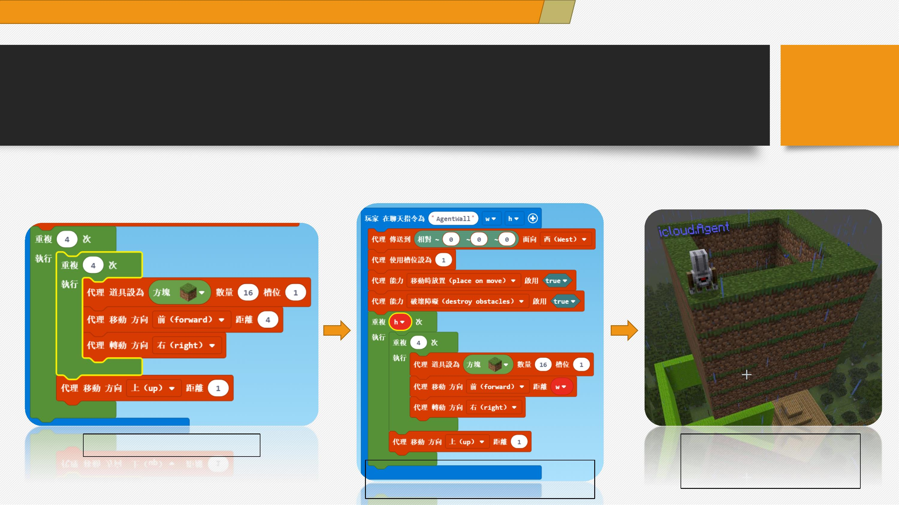
以變數方式設定寬度w及高度h的方式
機動改變圍牆的邊長與高度
• 專案設計與執行
臺南市西門實驗小學 數位學習深耕PBL跨域學習專題~人工浮島創世神

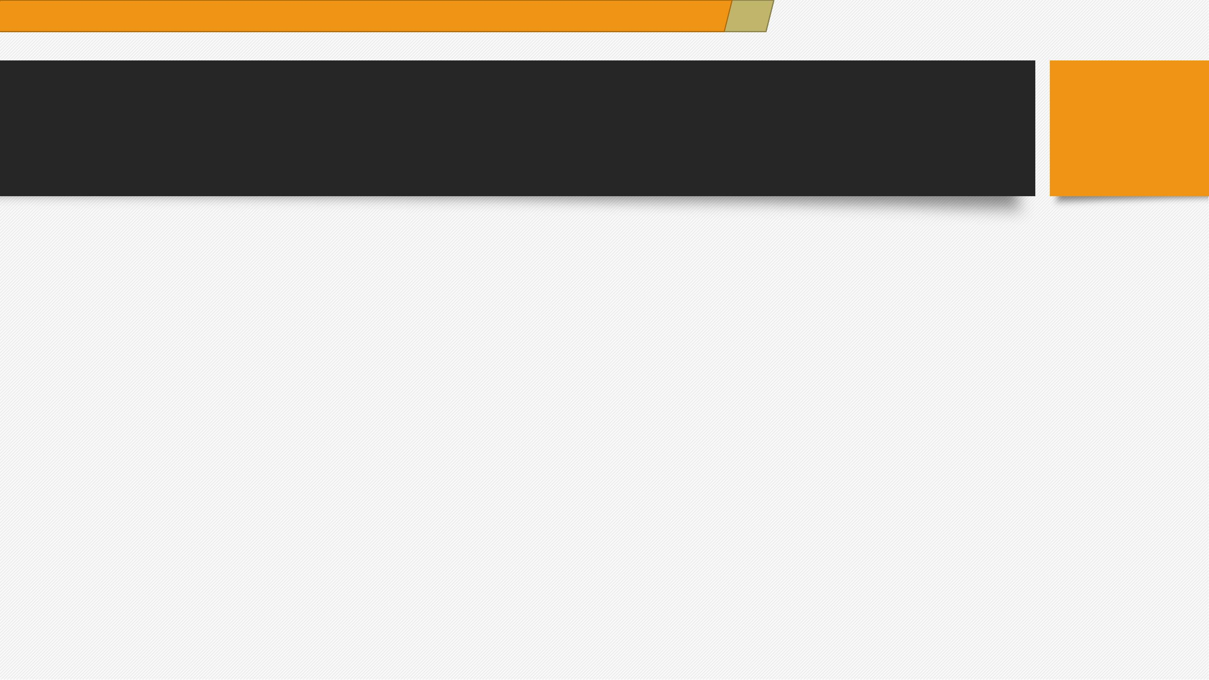
臺南市西門實驗小學 數位學習深耕PBL跨域學習專題~人工浮島創世神
• 上傳作業說明：
• （一）上傳寫好的程式碼
• （二）上傳錄影的內容

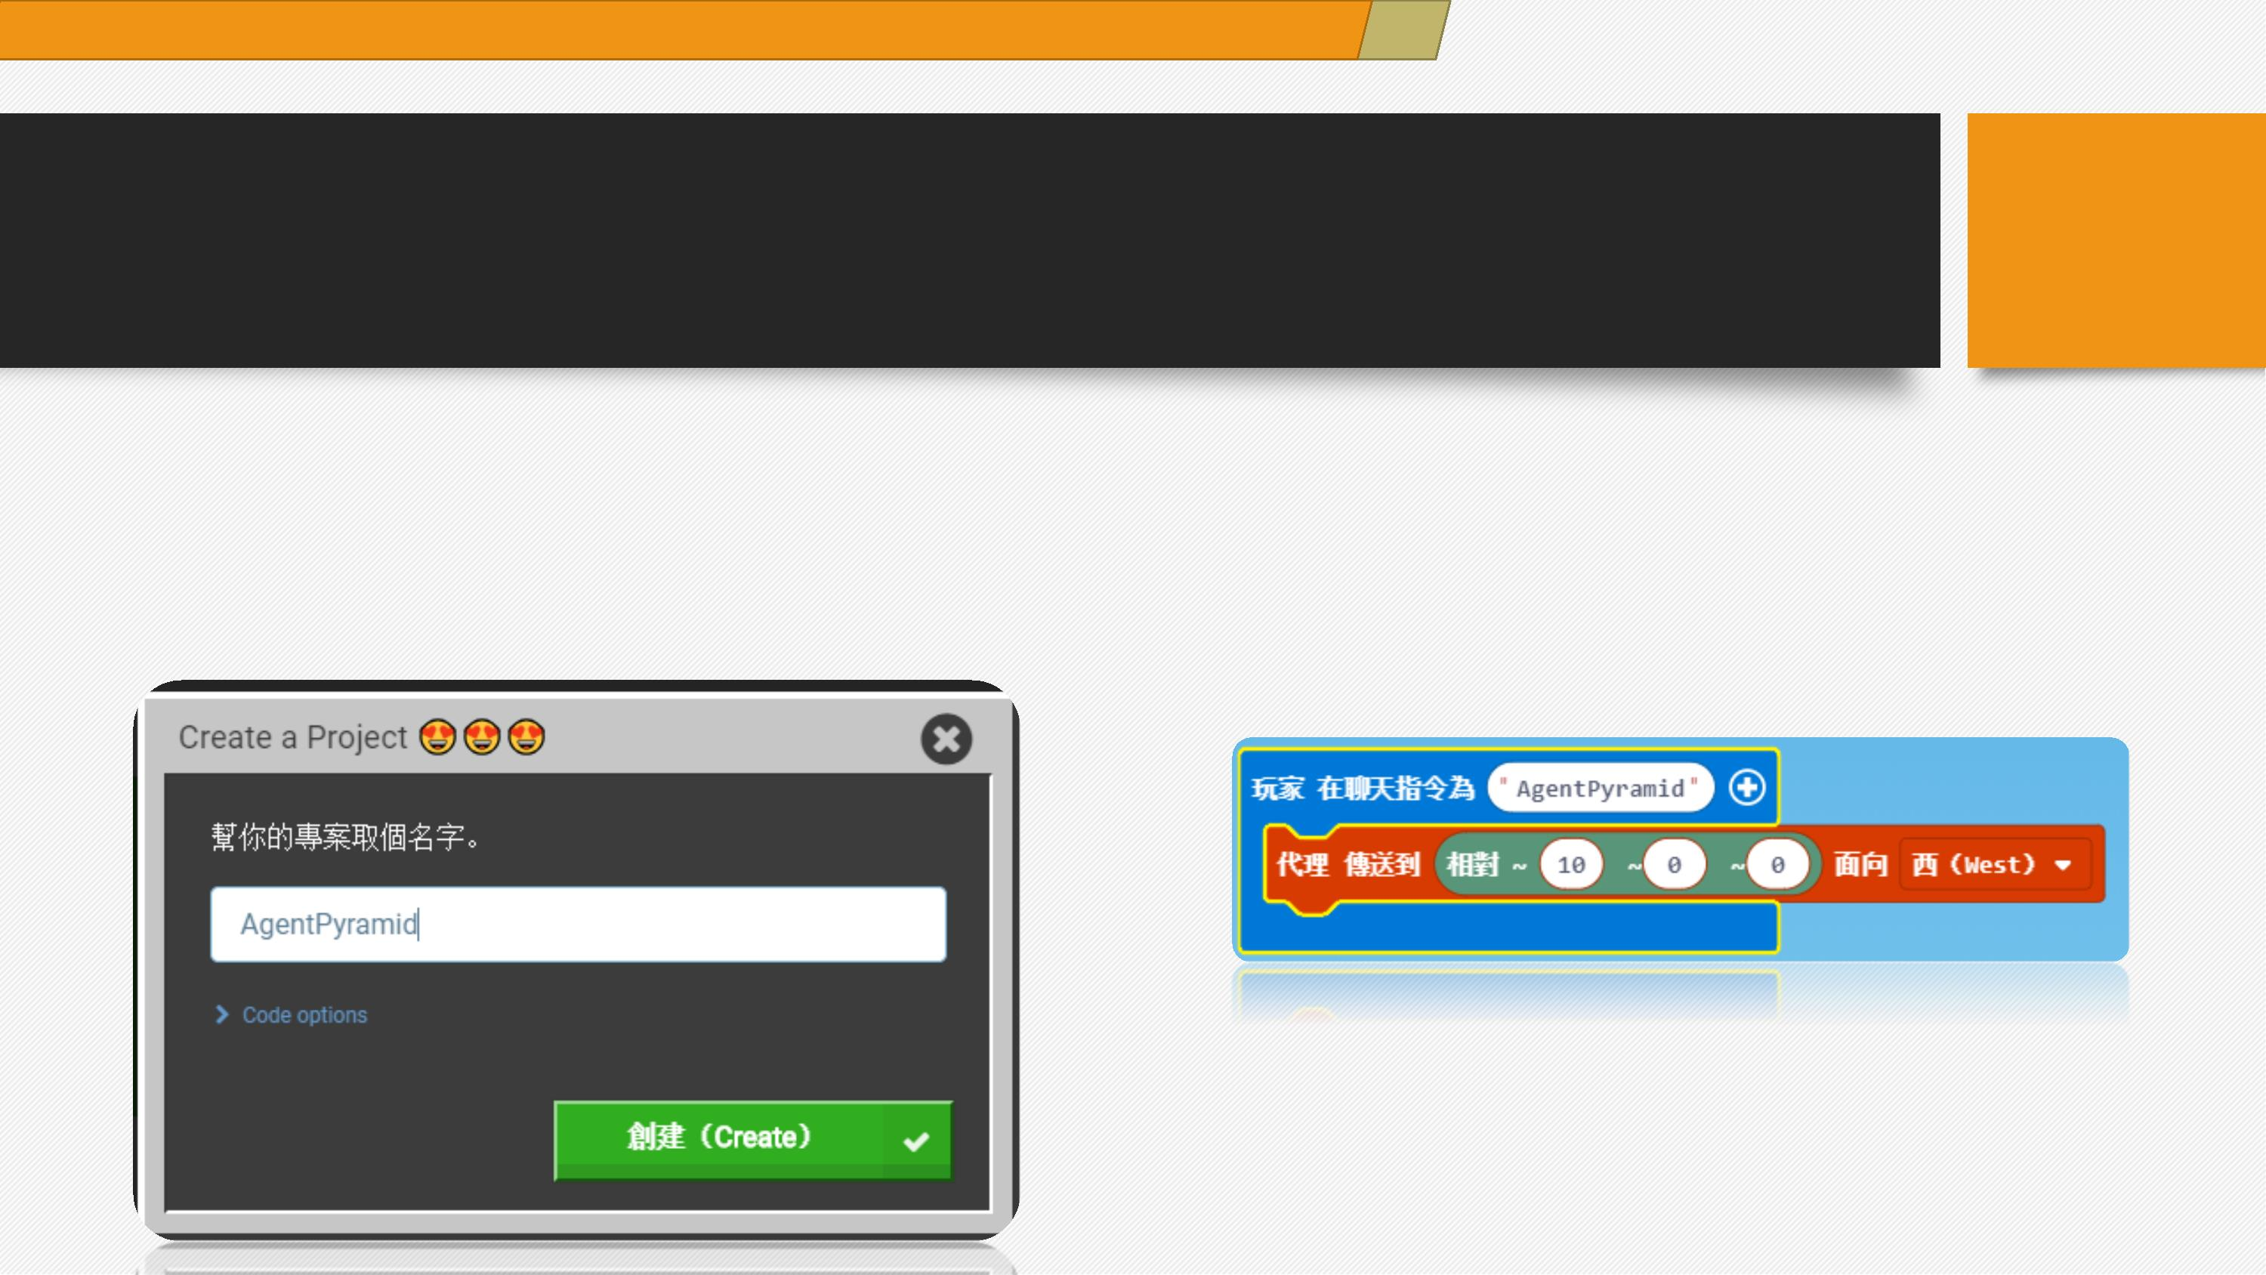
臺南市西門實驗小學 數位學習深耕PBL跨域學習專題~人工浮島創世神
• 單元二：利用代理機器人建造金字塔
• 專案網址：https://makecode.com/_ehFf2221eDPd
• 專案設計與執行
訂定函式指令名稱「AgentPyramid」，並傳送
代理機器人到玩家附近
•

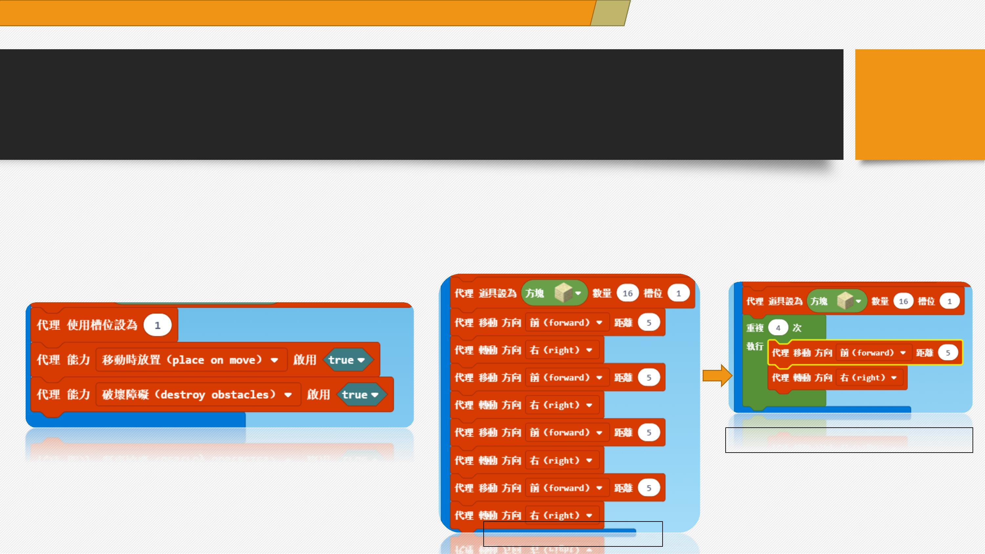
臺南市西門實驗小學 數位學習深耕PBL跨域學習專題~人工浮島創世神
• 專案設計與執行
•
因積木程式相同，改以迴圈方式呈現
先建置5*5*1的四邊形積木

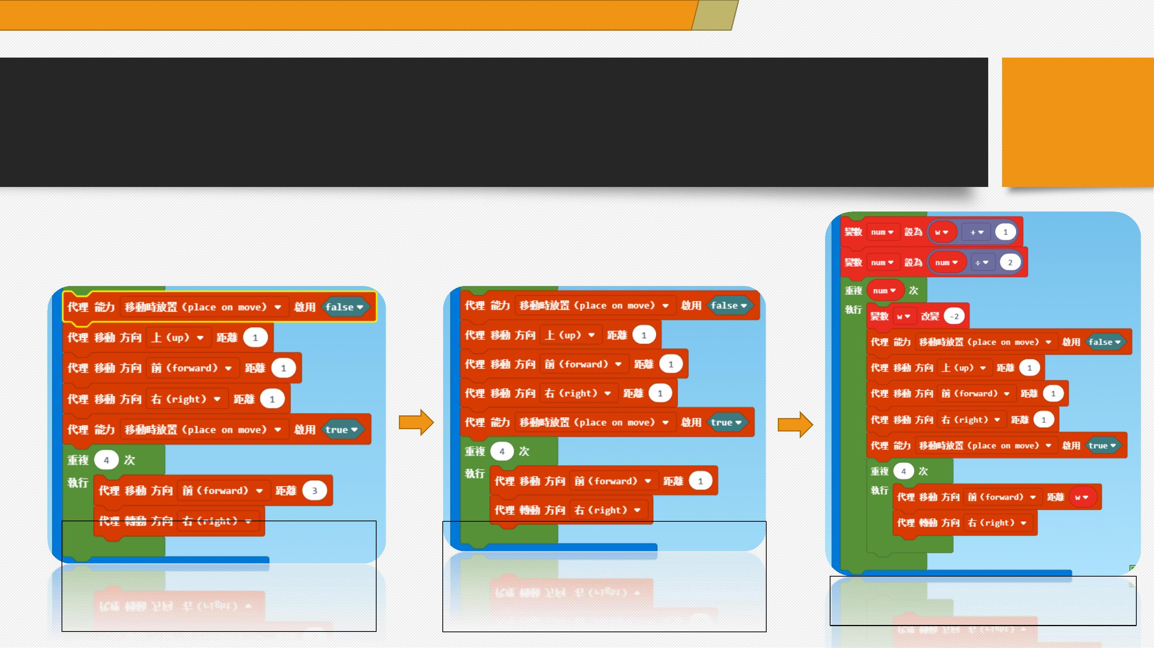
• 專案設計與執行
臺南市西門實驗小學 數位學習深耕PBL跨域學習專題~人工浮島創世神
第二層要向上→向前→向右各移1格，
從金字塔的內角開始建置方塊，邊長設
_{為}5-2=3，在此過程中，因不能放置方塊
，所以「代理移動並放置方塊」的功能
要取消(改為false)
第三層要再向上→向前→向右各移1格，
從金字塔的內角開始建置方塊，邊長設為
3-2=1，在此過程中，因不能放置方塊，
所以「代理移動並放置方塊」的功能要取
消(改為false)
以上思考將重複的積木用變數及迴圈的
方式來協助簡化程式的編寫

臺南市西門實驗小學 數位學習深耕PBL跨域學習專題~人工浮島創世神
•
（一）上傳寫好的程式碼
• （二）上傳錄影的內容

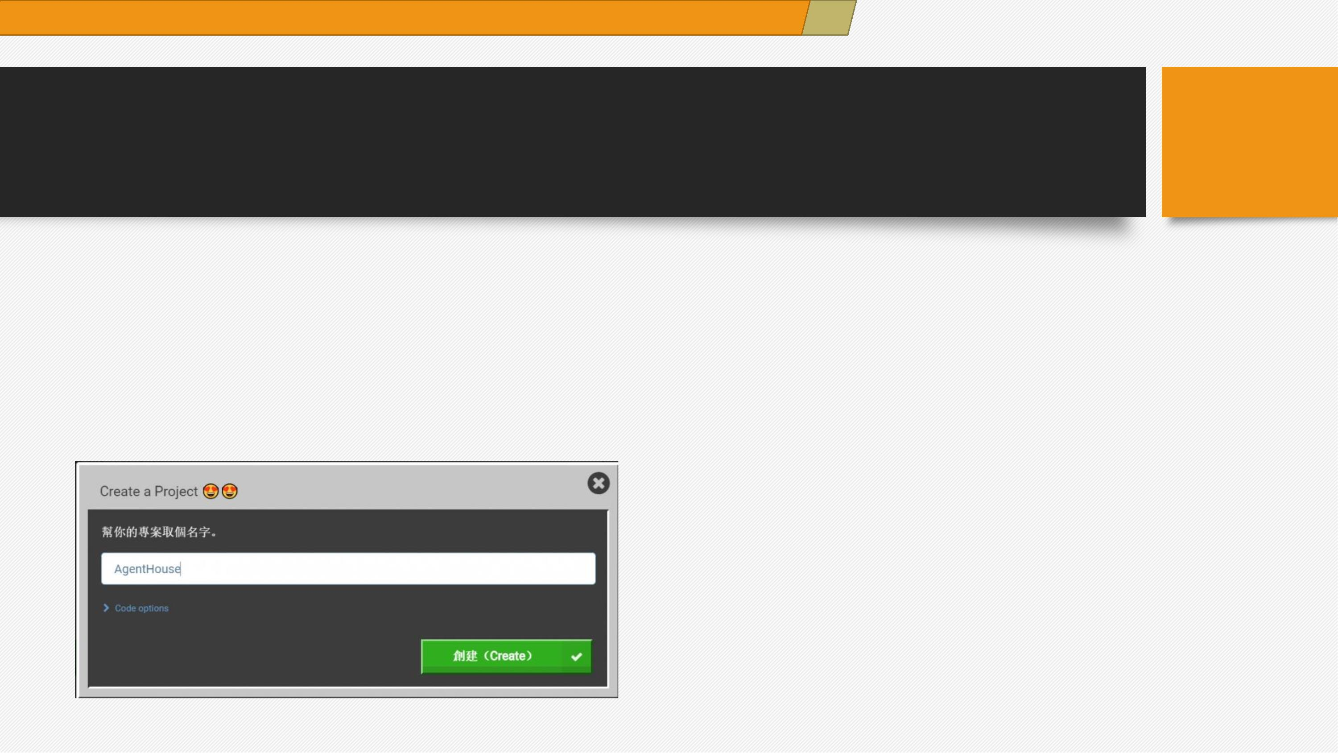
臺南市西門實驗小學 數位學習深耕PBL跨域學習專題~人工浮島創世神

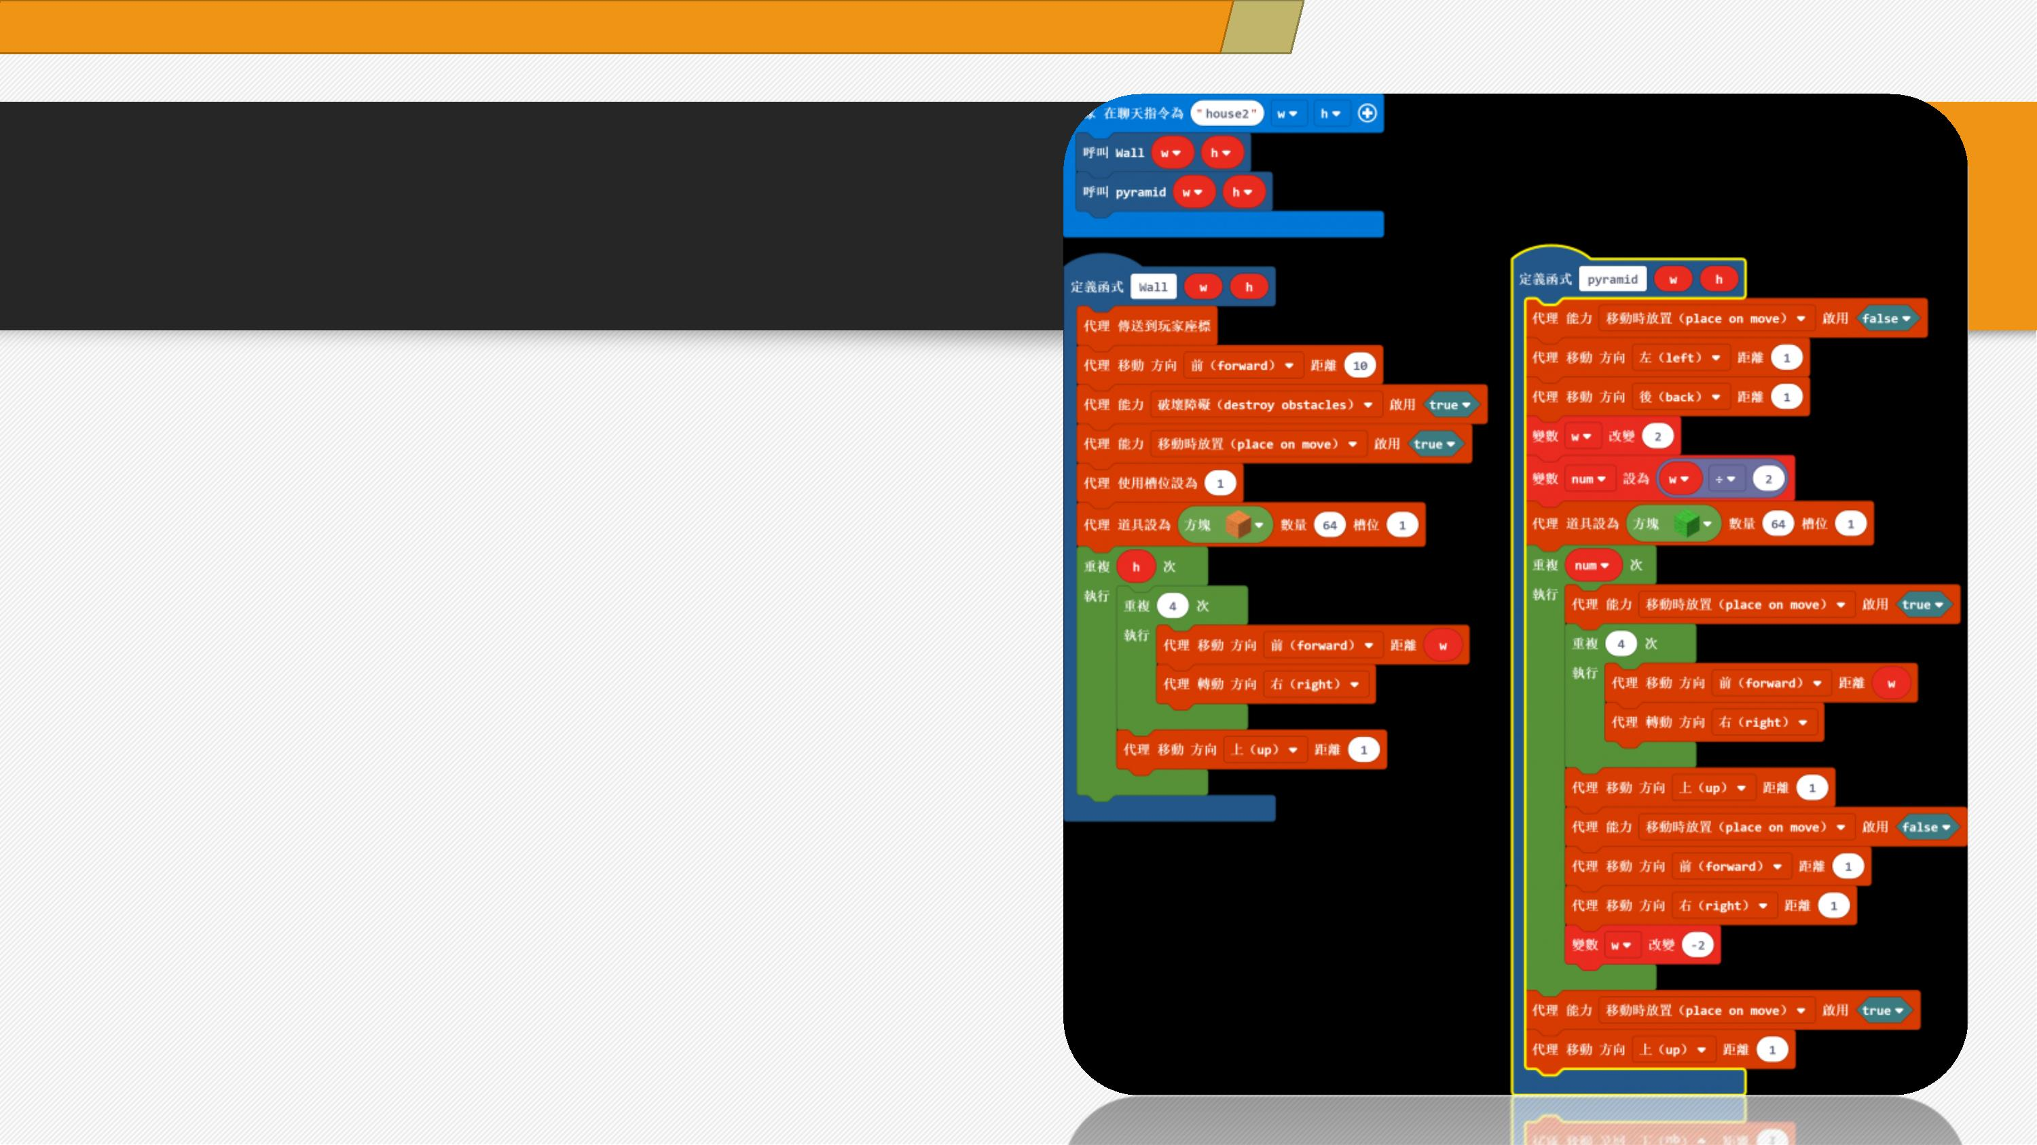
臺南市西門實驗小學 數位學習深耕PBL跨域學習專題~人工浮島創世神
• 專案設計與執行

臺南市西門實驗小學 數位學習深耕PBL跨域學習專題~人工浮島創世神
• （一）上傳寫好的程式碼
• （二）上傳錄影的內容

